|  |  |  |  |
| --- | --- | --- | --- |
|  | **Консультативная группа  по развитию электросвязи (КГРЭ)**  **32-е собрание, Женева, Швейцария, 12–16 мая 2025 года** | |  |
|  | |  | |
|  | | **Документ** **TDAG-25/****15-R** | |
|  | | **2 апреля 2025 года** | |
|  | | **Оригинал: английский** | |
| Председатель Консультативной группы по развитию электросвязи (КГРЭ) | | | |
| Отчет о деятельности Консультативной группы по развитию электросвязи ‎‎(КГРЭ) для ВКРЭ в соответствии с Резолюцией 24 ВКРЭ | | | |
|  | | | |
| Резюме  В настоящем отчете содержится краткое изложение работы, проделанной Консультативной группой ‎по развитию электросвязи (КГРЭ) за период 2023–2025 годов.  Необходимые действия  КГРЭ предлагается принять настоящий документ к сведению и представить руководящие указания, которые она сочтет необходимыми.  **Справочные материалы**  [TDAG-23/48](https://www.itu.int/md/D22-TDAG30-C-0048/), [TDAG-24/51](https://www.itu.int/md/D22-TDAG31-C-0051/), [TDAG-Extra/10](https://www.itu.int/md/D22-TDAG.EXTRA-C-0010/en) | | | |

**Содержание**

**Стр**.

Введение 3

Круг ведения КГРЭ 3

Бюро Консультативной группы по развитию электросвязи 3

Собрания КГРЭ 3

30-е собрание КГРЭ 4

31-е собрание КГРЭ 6

Внеочередное собрание КГРЭ 10

32-е собрание КГРЭ 12

Собрания рабочих групп КГРЭ 12

Выполнение КГРЭ Резолюций 1, 2 и 24 12

**Заключение и перспективы** 19

Введение

В настоящем отчете содержится краткое изложение работы, проделанной Консультативной группой по развитию электросвязи (КГРЭ) за период 2023–2025 годов.

*Круг ведения КГРЭ*

Круг ведения КГРЭ представлен на [веб-странице КГРЭ](http://www.itu.int/ITU-D/tdag/).

*Бюро Консультативной группы по развитию электросвязи*

Во исполнение Резолюции 208 (Пересм. Дубай, 2018 г.) ВКРЭ-22 утвердила состав Бюро КГРЭ и назначила следующих Председателя и заместителей Председателя КГРЭ:

|  |  |  |  |
| --- | --- | --- | --- |
| Председатель/Заместители Председателя | Фамилия | Страна | Регион БРЭ |
| Председатель | г-жа Роксана Макэлвейн Веббер | США | АМР |
| Заместитель Председателя | г-жа Регина Флёр Ассуму-Бессу | Кот-д'Ивуар | Председатель ИК1 |
| Заместитель Председателя | г-н Фадель ДИГХАМ | Египет | Председатель ИК2 |
| Заместитель Председателя | г-н Кристофер Кипкоч Кемей* | Кения | АФР |
| Заместитель Председателя | г-н Абдулкарим Айопо Олойеде | Нигерия | АФР |
| Заместитель Председателя | г-жа Агустина БРИЗИО | Аргентина | АМР |
| Заместитель Председателя | г-жа Андреа Мамприм ГРИППА | Бразилия | АМР |
| Заместитель Председателя | г-жа Ке ВАН | Китай | АТР |
| Заместитель Председателя | г-н Ахмад Реза ШАРАФАТ | Иран (Исламская Республика) | АТР |
| Заместитель Председателя | г-н Ахмед Абд Эль-Азиз ГАД | Египет | АРБ |
| Заместитель Председателя | г-жа Шахад Альбалави | Саудовская Аравия | АРБ |
| Заместитель Председателя | г-н Орозобек Жазыбаевич КАЙЫКОВ | Кыргызская Республика | СНГ |
| Заместитель Председателя | г-жа Бланка ГОНСАЛЕС | Испания | ЕВР |
| Заместитель Председателя | г-жа Инга РИМКЕВИЧИНЕ | Литва | ЕВР |

* Г-н Кемей вышел на пенсию и покинул свой пост заместителя Председателя КГРЭ и Председателя Рабочей группы КГРЭ по приоритетам МСЭ-D (КГРЭ-РГ-ITUDP). Его вклад в работу КГРЭ получил высокую оценку.

Собрания КГРЭ

В течение периода, охватываемого настоящим отчетом, КГРЭ провела три очередных собрания и одно внеочередное собрание под председательством г-жи Роксаны Макэлвейн Веббер (Соединенные Штаты Америки). Полное ‎изложение выводов этих собраний представлено по адресу‎: [www.itu.int/ITU-D/tdag/](http://www.itu.int/ITU-D/tdag/).

30-е собрание КГРЭ

**a) Краткий обзор**

Тридцатое собрание Консультативной группы по развитию электросвязи (КГРЭ) проходило в очном формате в Международном центре конференций в Женеве (МЦКЖ) с 19 по 23 июня 2023 года под председательством г‑жи Роксаны Макэлвейн Веббер.

Мандат КГРЭ охватывает как рассмотрение приоритетов, стратегий, операций и финансовых вопросов Сектора развития электросвязи (МСЭ-D), так и консультирование Директора Бюро развития электросвязи (БРЭ) по выполнению планов действий, принимаемых всемирными конференциями по развитию электросвязи (ВКРЭ).

Это собрание имело обширную повестку дня, поскольку оно было первым собранием КГРЭ после [Всемирной конференции по развитию электросвязи 2022 года (ВКРЭ-22)](https://www.itu.int/ru/ITU-D/conferences/WTDC/WTDC21/Pages/default.aspx), прошедшей в Кигали, Руанда, с 6 по 16 июня 2002 года. В частности, на собрании были рассмотрены итоги ВКРЭ-22 и была дана оценка того, как они будут направлять работу Сектора развития электросвязи МСЭ (МСЭ-D) в ближайшие три года.

**b) Участники**

На следующей диаграмме представлена информация об участниках в разбивке по категориям:

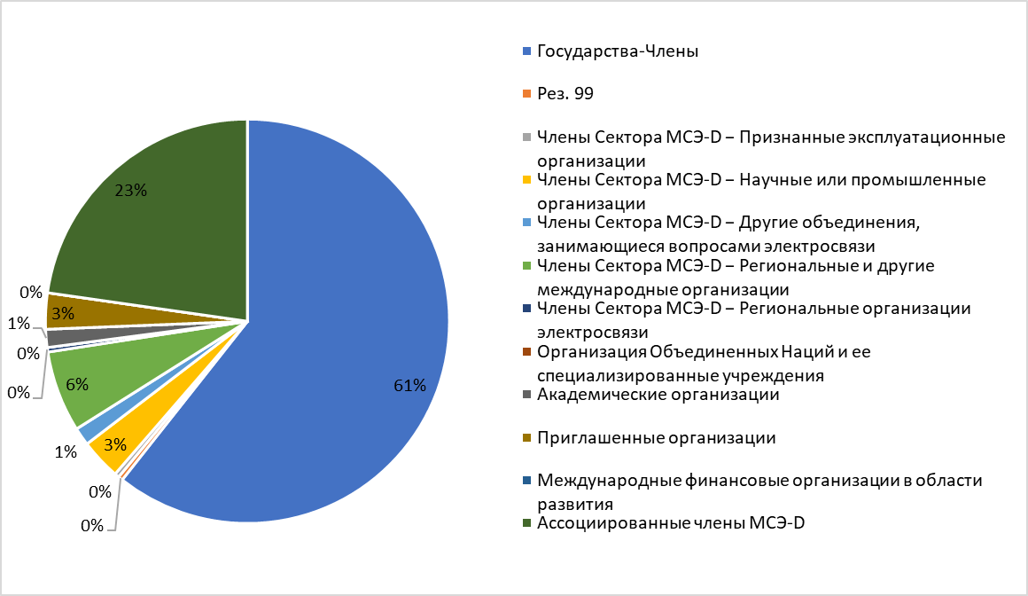

На следующей диаграмме представлена разбивка участников по регионам:

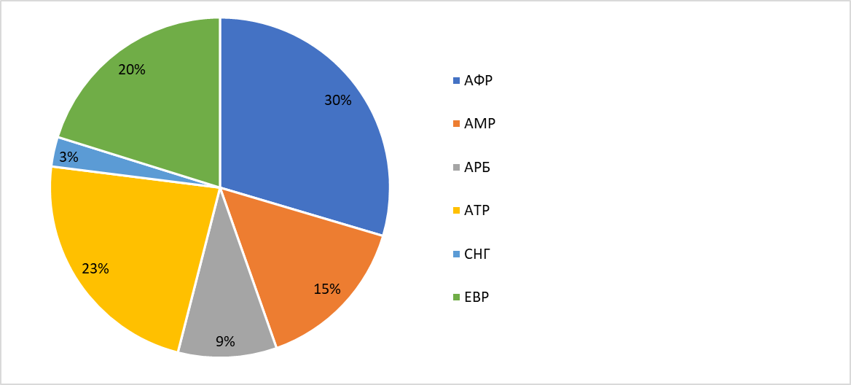

На следующей диаграмме представлена разбивка участников по гендерному признаку:

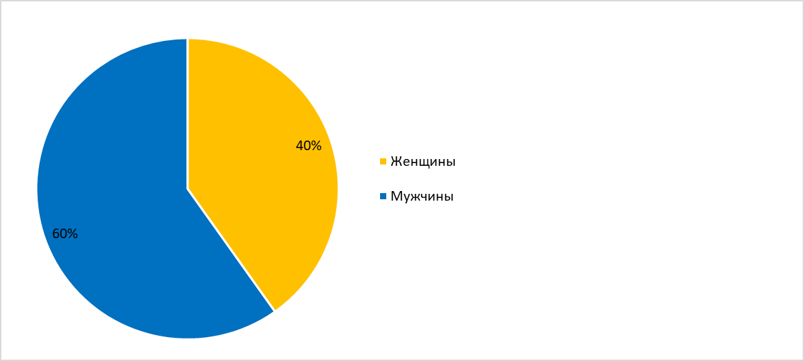

**c) Документы**

На следующей диаграмме представлено количество документов в разбивке по категориям документов:

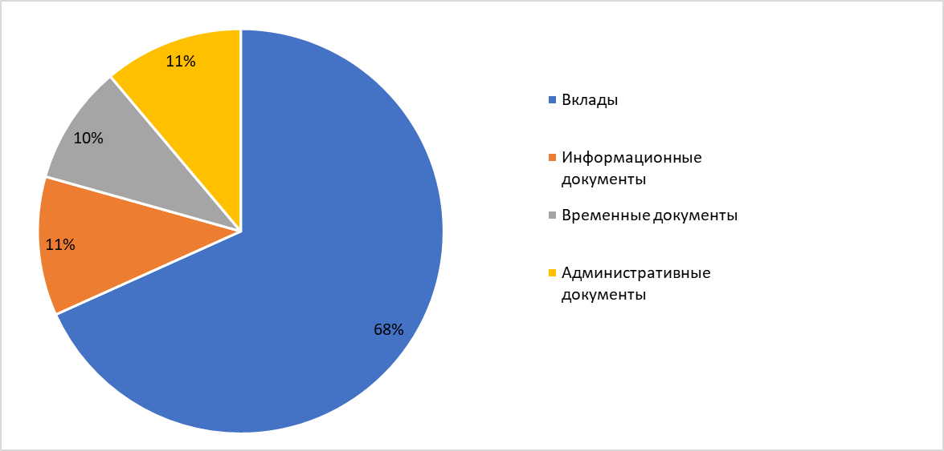

**d) Результаты 30-го собрания КГРЭ**

КГРЭ-23 рассмотрело около 50 вкладов и согласовало рекомендации для Директора в отношении ряда вопросов, включая следующее:

− Одобрен четырехгодичный скользящий Оперативный план Сектора развития электросвязи МСЭ (МСЭ-D) на 2024−2027 годы.

− Утверждены ключевые показатели деятельности (KPI) для рамок реализации Кигалийского плана действий.

− Было согласовано, что БРЭ продолжит подготовку интерактивных информационных панелей для представления отчетности о ходе выполнения приоритетных задач МСЭ-D.

− Утвержден обзор всех соответствующих мероприятий по созданию потенциала, предусмотренных Резолюциями ВКРЭ-17 и ВКРЭ-22, касающимися кибербезопасности, осуществленных и запланированных в этой области на период до ВКРЭ-25 − обзор, который будет проведен секретариатом БРЭ.

− Создана и утверждена Рабочая группа КГРЭ по упорядочению Резолюций ВКРЭ под председательством заместителя Председателя КГРЭ Андреа Мамприм Гриппы, а заместители Председателя Рабочей группы будут определены позднее.

− Создана Рабочая группа КГРЭ по будущему Вопросов исследовательских комиссий МСЭ-D под председательством представителя Ирана д-ра Ахмада Резы Шарафата, а заместители Председателя будут определены и приступят к работе через некоторое время после следующих собраний исследовательских комиссий, которые состоятся в октябре−ноябре 2023 года.

Полный отчет о собрании на шести официальных языках МСЭ доступен по [этой ссылке](https://www.itu.int/dms_pub/itu-d/md/22/tdag30/c/D22-TDAG30-C-0048!R2!MSW-E.docx), а с основными моментами можно ознакомиться [здесь](https://youtu.be/zGo4gpVbtSQ).

31-е собрание КГРЭ

**a) Краткий обзор**

Тридцать первое собрание Консультативной группы по развитию электросвязи (КГРЭ-24) прошло в очном формате в штаб-квартире МСЭ в Женеве с 20 по 23 мая 2024 года. На этом собрании КГРЭ Члены смогли оценить соответствие реализации Кигалийского плана действий (КПД) Стратегическому плану Союза на основе документов и отчетов, представленных Секретариатом. КГРЭ были представлены отчеты о прогрессе, который был достигнут на различных региональных форумах по вопросам развития, проведенных со времени последнего собрания КГРЭ, а также о многих новых инициативах и подписанных соглашениях о партнерстве. КГРЭ-24 также обсудило вопрос о подготовке к ВКРЭ-25 и примет соответствующее решение.

После того, как на 30-м собрании КГРЭ (КГРЭ-23), состоявшемся в Женеве 19–23 июня 2023 года, были созданы две рабочие группы КГРЭ – по упорядочению Резолюций (КГРЭ-РГ-SR) и по будущему Вопросов исследовательских комиссий (КГРЭ-РГ-futureSGQ) – и председатели этих групп представили отчеты о результатах работы.

**b) Участники**

На следующей диаграмме представлена информация об участниках в разбивке по категориям:

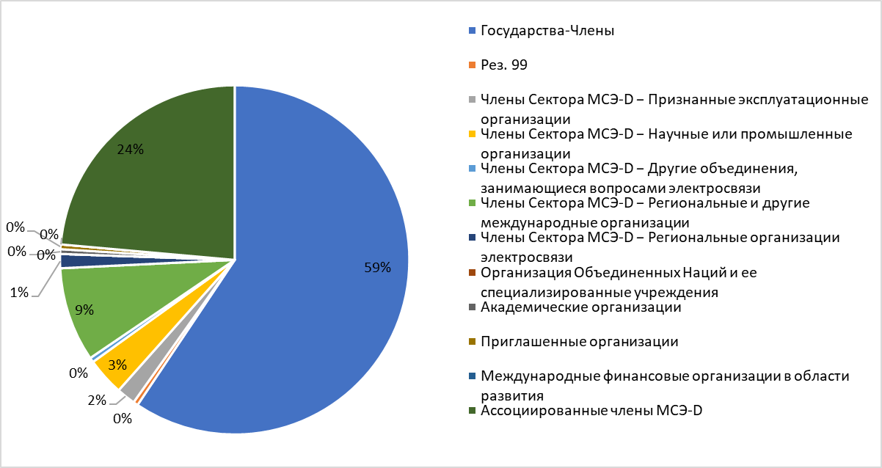

На следующей диаграмме представлена разбивка участников по регионам:

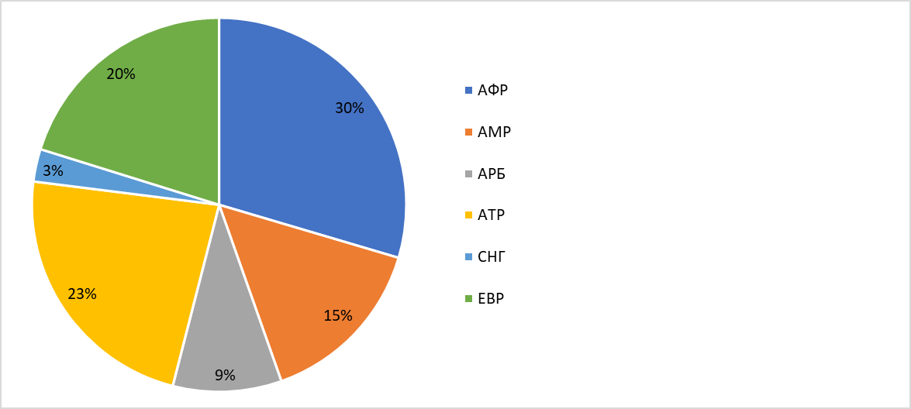

На следующей диаграмме представлена разбивка участников по гендерному признаку:

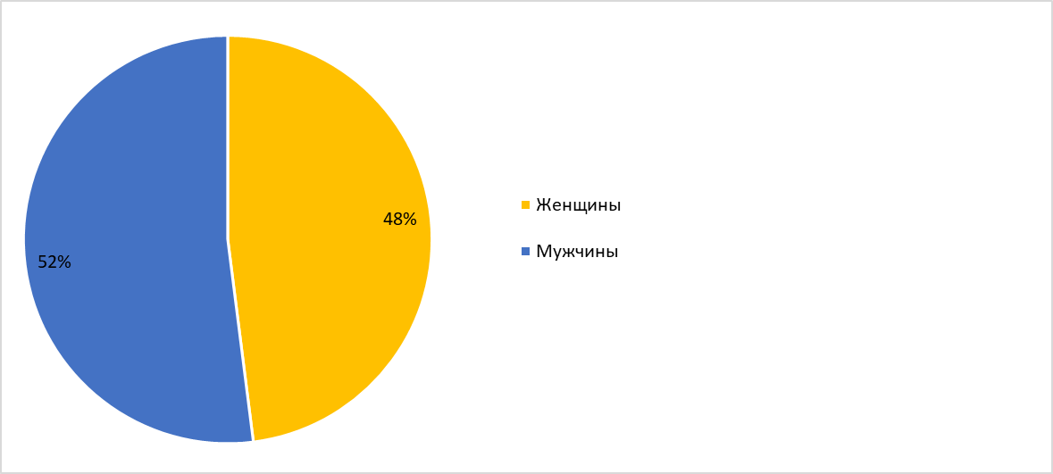

**c) Документы**

На следующей диаграмме представлено количество документов в разбивке по категориям документов:

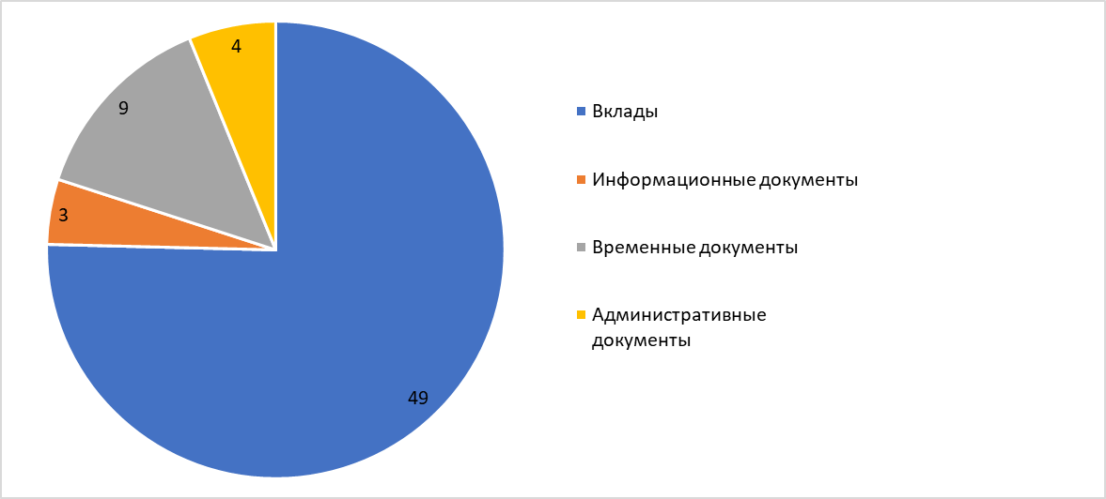

**d) Результаты 31-го собрания КГРЭ**

КГРЭ-24 обсудило различные аспекты цифровой трансформации, стратегического планирования и инклюзивности в рамках деятельности МСЭ-D, а также рассмотрело следующие ключевые категории достижений БРЭ:

− Значительный прогресс в реализации Кигалийского плана действий, направленного на расширение возможностей для установления цифровых соединений и преодоление цифрового разрыва.

− Успехи в реализации проектов по обеспечению возможности установления цифровых соединений, улучшающих доступ к цифровым услугам для жителей отдаленных и недостаточно обслуживаемых районов.

− Мобилизация ресурсов, как упоминалось выше, для поддержки важных инициатив в области цифровой трансформации, включая обеспечение финансирования и налаживание партнерских отношений с Государствами-Членами, структурами частного сектора и международными организациями.

− Активизация усилий по наращиванию потенциала и обучению заинтересованных сторон цифровым навыкам в различных регионах.

− Инновационные решения и партнерские отношения для разработки и внедрения новейших технологий с целью решения задач цифровой трансформации.

− Эффективные инициативы, демонстрирующие ощутимые преимущества в регионах, включая проекты, связанные с управлением электронными отходами, системами раннего предупреждения и картографированием инфраструктуры широкополосной связи.

Другие результаты работы:

− КГРЭ-24 одобрило проект повестки дня ВКРЭ-25, назначило г-жу Бланку Гонсалес (Испания) и г-жу Шахад Альбалави (Саудовская Аравия) представителями МСЭ-D в Межсекторальной координационной группе (МСКГ) по теме цифровой трансформации, утвердило два ответных заявления о взаимодействии – одно для Совета МСЭ о критериях создания зональных и региональных отделений МСЭ в будущем, а другое – для Консультативной группы по стандартизации электросвязи (КГСЭ), подтверждающее, что цифровая трансформация является неотъемлемой частью мандата МСЭ-D, установленного ВКРЭ-22.

− На КГРЭ-24 были созданы три дополнительные группы для усиления групп, созданных на КГРЭ-23 (КГРЭ-РГ-futureSGQ и КГРЭ-РГ-SR) для подготовки ко Всемирной конференции по развитию электросвязи 2025 года (ВКРЭ-25):

• Рабочая группа КГРЭ по приоритетам МСЭ-D (КГРЭ-РГ-ITUDP), возглавляемая заместителем Председателя КГРЭ г-ном Кристофером Кемеем (Кения), которому помогают заместители председателя КГРЭ г-жа Бланка Гонсалес (Испания) и д‑р Ахмад Шарафат (Иран);

• Рабочая группа КГРЭ по Декларации (КГРЭ-РГ-DEC), возглавляемая заместителем Председателя КГРЭ г-ном Абдулкаримом Олойеде (Нигерия); и

• Неофициальная координационная группа КГРЭ по Глобальному молодежному саммиту (КГРЭ-ICG-GYS), работу которой координируют заместители Председателя КГРЭ г-жа Агустина Бризио (Аргентина), г-жа Ке Ван (Китай), г‑н Абдулкарим Олойеде (Нигерия) и г-жа Шахад Альбалави (Саудовская Аравия).

Полный отчет о собрании на шести официальных языках МСЭ доступен по [этой ссылке](https://www.itu.int/md/meetingdoc.asp?lang=en&parent=D22-TDAG31-C-0051), а с основными моментами можно ознакомиться [здесь](https://youtu.be/INyooRqdJo4).

Внеочередное собрание КГРЭ

**a) Краткий обзор**

Внеочередное собрание Консультативной группы по развитию электросвязи (КГРЭ) прошло в виртуальном формате 23 января 2025 года с 13 час. 00 мин. до 16 час. 00 мин. (CEST). Цель собрания заключалась в том, чтобы предоставить Неофициальной координационной группе по Глобальному молодежному саммиту (КГРЭ-ICG-GYS) возможность отчитаться перед КГРЭ о своей работе перед проведением ГМС, который состоится в Варадеро, Куба, с 11 по 13 марта 2025 года. Пользуясь этой возможностью, четыре рабочие группы КГРЭ также отчитались о своей текущей работе.

**b) Участники**

На следующей диаграмме представлена информация об участниках в разбивке по категориям:

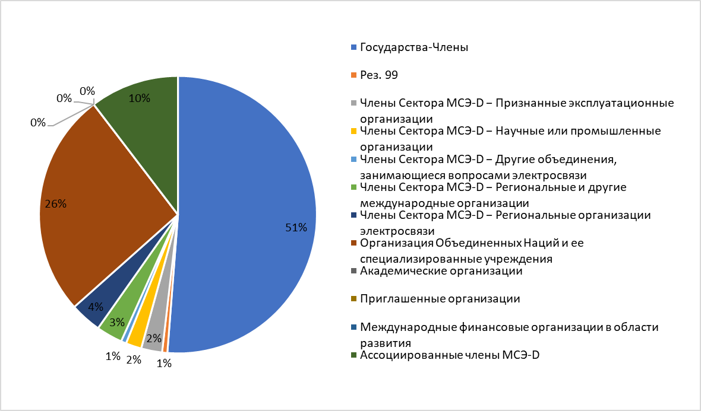

На следующей диаграмме представлена разбивка участников по регионам:

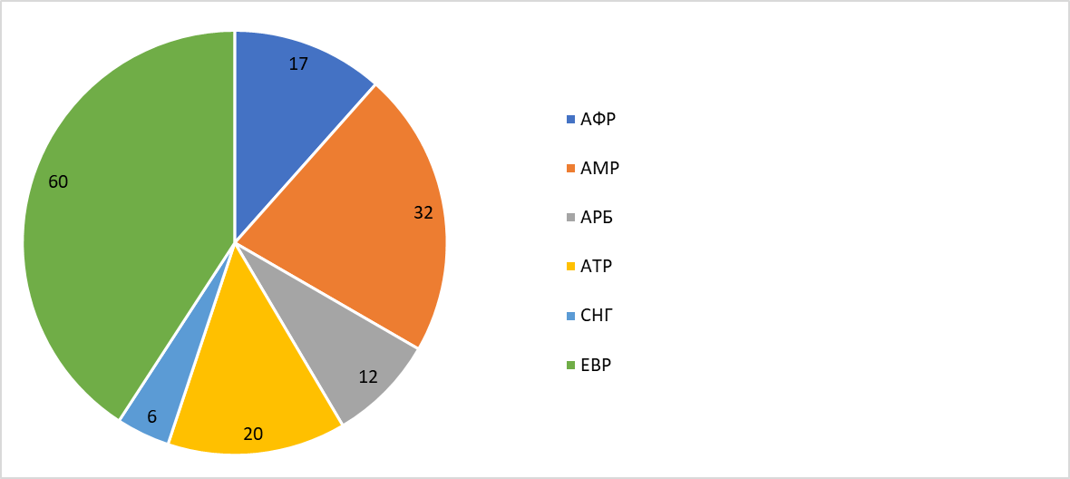

На следующей диаграмме представлена разбивка участников по гендерному признаку:

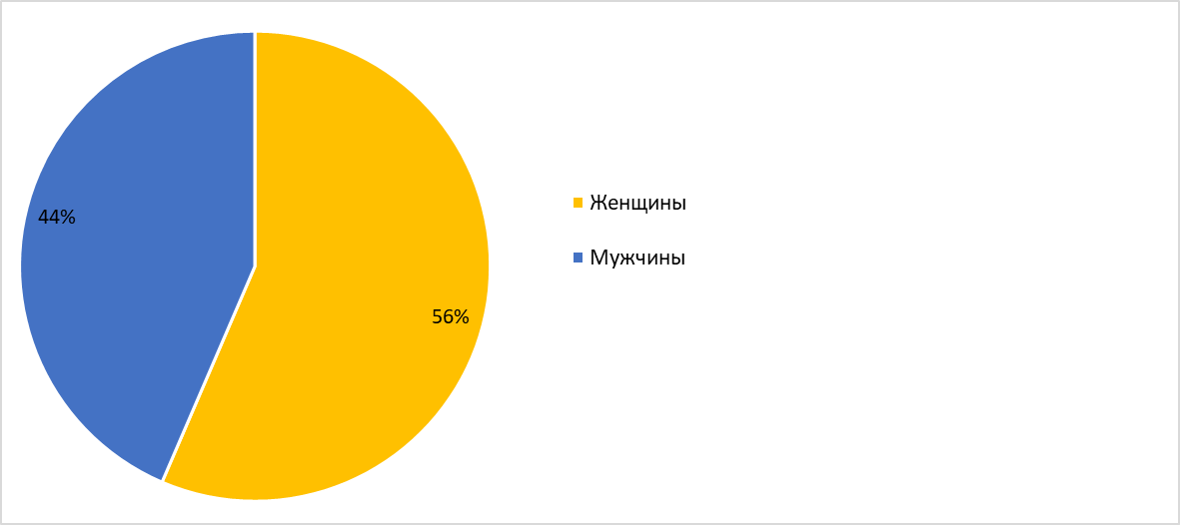

**c) Документы**

На следующей диаграмме представлено количество документов в разбивке по категориям документов:

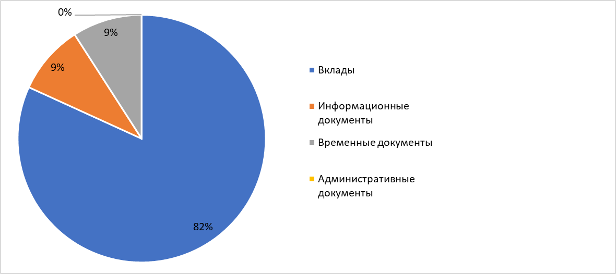

**d) *Результаты внеочередного собрания КГРЭ***

КГРЭ рассмотрела 9 вкладов. Достигнуты следующие результаты:

− КГРЭ согласовала повестку дня ГМС-25, представленную в документе [TDAG-ICG-GYS/12](https://www.itu.int/md/D22-TDAG.ICG.GYS-C-0012/).

− КГРЭ с удовлетворением приняла к сведению отчеты председателей Рабочей группы КГРЭ по Декларации (КГРЭ-РГ-DEC), Рабочей группы КГРЭ по будущему Вопросов исследовательских комиссий (КГРЭ-РГ-futureSGQ), Рабочей группы КГРЭ по приоритетам МСЭ-D (КГРЭ-РГ-ITUDP) и Рабочей группы КГРЭ по упорядочению Резолюций (КГРЭ-РГ-SR) и отметила прогресс, достигнутый в каждой из рабочих групп.

− КГРЭ отметила вклады АТСЭ в работу над проектом Декларации и ее согласованность с усилиями, прилагаемыми к доработке темы и структуры Декларации. КГРЭ также приняла к сведению вклад АТСЭ в работу Рабочей группы КГРЭ по будущему Вопросов исследовательских комиссий. Оба вклада были одобрены как содержащие ценную информацию для продолжающихся обсуждений и ценное дополнение к процессу подготовки к ВКРЭ-25.

Полный отчет о собрании на шести официальных языках МСЭ доступен по [этой ссылке](https://www.itu.int/dms_pub/itu-d/md/22/tdag.extra/c/D22-TDAG.EXTRA-C-0010!R1!MSW-E.docx).

32-е собрание КГРЭ

Работа над настоящим разделом будет завершена в результате пересмотра настоящего документа по завершении 32-го собрания КГРЭ, которое состоится в Женеве с 12 по 16 мая 2025 года.

Собрания рабочих групп КГРЭ

На собраниях КГРЭ, состоявшихся с 19 по 23 июня 2023 года и с 20 по 23 мая 2024 года, были приняты решения о создании пяти рабочих групп:

− Рабочая группа КГРЭ по упорядочению Резолюций (КГРЭ-РГ-SR) − [веб-страница](https://www.itu.int/en/ITU-D/Conferences/TDAG/Pages/2024/TDAG_WG_SR.aspx#/ru);

− Рабочая группа КГРЭ по будущему Вопросов исследовательских комиссий МСЭ-D (КГРЭ-РГ-futureSGQ) − [веб-страница](https://www.itu.int/en/ITU-D/Conferences/TDAG/Pages/2024/TDAG_WG_futureSGQ.aspx#/ru);

− Рабочая группа КГРЭ по приоритетам МСЭ-D (КГРЭ-РГ-ITUDP) − [веб-страница](https://www.itu.int/en/ITU-D/Conferences/TDAG/Pages/TDAG_WG_SOP.aspx);

− Рабочая группа КГРЭ по Декларации ВКРЭ (КГРЭ-РГ-DEC) − [веб-страница](https://www.itu.int/en/ITU-D/Conferences/TDAG/Pages/2024/TDAG_WG_DEC.aspx);

− Неофициальная координационная группа КГРЭ по Глобальному молодежному саммиту (КГРЭ-ICG-GYS) − [веб-страница](https://www.itu.int/en/ITU-D/Conferences/TDAG/Pages/2024/TDAG_ICG_GYS.aspx).

Группы использовали электронные методы работы и проводили собрания в виртуальном формате; их полные отчеты были представлены КГРЭ и региональным подготовительным собраниям в разных регионах и отражены в отчетах КГРЭ, как указано в разделе 2 выше, а также в отчетах РПС по каждому из шести регионов (Африка, Северная и Южная Америка, [арабские государства](https://www.itu.int/md/meetingdoc.asp?lang=en&parent=D22-RPMARB-C-0020), [Азиатско-Тихоокеанский регион](https://www.itu.int/md/meetingdoc.asp?lang=en&parent=D22-RPMASP-C-0018), СНГ и [Европа](https://www.itu.int/md/meetingdoc.asp?lang=en&parent=D22-RPMEUR-C-0030)).

Выполнение КГРЭ Резолюций 1, 2 и 24

Базовая информация

В соответствии с п. 215JA Статьи 17 Конвенции Международного союза электросвязи Консультативная группа по развитию электросвязи (КГРЭ) должна представить Всемирной конференции по развитию электросвязи отчет по конкретным вопросам, порученным ей ВКРЭ, в соответствии с п. 213А Статьи 16 Конвенции.

В Резолюции 24 установлены конкретные обязанности КГРЭ, которой поручено осуществлять общий надзор за работой Сектора развития электросвязи (МСЭ-D) в период между двумя последовательными всемирными конференциями по развитию электросвязи (ВКРЭ). В настоящем отчете представлен структурированный анализ действий, решений и постоянного совершенствования КГРЭ и подчеркивается прозрачность, эффективность и инклюзивность деятельности, направленной на достижение стратегических целей, поставленных МСЭ.

# 1 Поддержание современных, эффективных и гибких руководящих принципов работы (пункт 1 i) раздела *решает* Резолюции 24)

На протяжении всего цикла 2023−2025 годов КГРЭ постоянно пересматривала и обновляла свои руководящие принципы работы, с тем чтобы они оставались эффективными и гибкими.

На КГРЭ-23 (2023 г.) была создана Рабочая группа по упорядочению Резолюций (КГРЭ-РГ-SR) под руководством г-жи Андреи Мамприм Гриппы для устранения дублирования и приведения резолюций МСЭ-D в соответствие с приоритетами Сектора. Группа создала пространство для совместной работы в Microsoft Teams, что позволило наладить сотрудничество между членами в режиме реального времени. На КГРЭ-24 (2024 г.) был утвержден пересмотренный круг ведения, в котором были учтены предложения Государств-Членов в отношении согласования резолюций Секторов МСЭ.

Расширению межрегионального сотрудничества также способствовали интерактивные региональные форумы по вопросам развития (РФР) и информационные панели, которые предоставили Государствам-Членам широкие возможности для отслеживания хода реализации Кигалийского плана действий (КПД).

Среди мер по оптимизации следует отметить создание и утверждение всеобъемлющих информационных панелей для мониторинга реализации Кигалийского плана действий (КПД) и оперативных планов МСЭ-D (на 2024−2027 гг.). Эти информационные панели, одобренные на КГРЭ-23 в июне 2023 года и КГРЭ-24 в мае 2024 года, обеспечили получение прозрачной и постоянно обновляемой информации о реализации проектов и исполнении бюджета в режиме реального времени. Кроме того, на внеочередном собрании, состоявшемся в январе 2025 года, КГРЭ представила новую информационную панель проектов, что существенно повысило прозрачность и подотчетность в рамках проектов.

# 2 Анализ соотношения между задачами и бюджетными ассигнованиями (пункт 1 ii) раздела *решает* Резолюции 24)

КГРЭ активно анализирует соотношение между стратегическими задачами МСЭ-D и бюджетными ассигнованиями и выносит соответствующие рекомендации. На КГРЭ-23 был тщательно проанализирован и одобрен Оперативный план на 2024 год, содержащий подробную информацию о распределении бюджетных средств между регионами. В ходе КГРЭ-23 был проведен всесторонний обзор Оперативного плана МСЭ-D на 2024−2027 годы, в ходе которого были составлены подробные карты распределения финансовых ресурсов и бюджетных средств между регионами, что обеспечило финансирование таких приоритетов, как цифровая трансформация, кибербезопасность и региональные инициативы.

Информационная панель, представленная в связи с Операционным планом на КГРЭ-24, обеспечила эффективный финансовый мониторинг, отслеживание в режиме реального времени и способствовала внедрению двухгодичной отчетности перед донорами по реализуемым проектам.

# 3 Руководящие указания по реализации четырехгодичного Оперативного плана МСЭ-D (пункт 1 iii) раздела *решает* Резолюции 24)

КГРЭ постоянно давала содержательные рекомендации в отношении скользящего четырехгодичного Оперативного плана. На КГРЭ-23 были одобрены ключевые показатели деятельности (KPI), разработанные для мониторинга реализации Кигалийского плана действий. Для этого на КГРЭ-23 скользящий четырехгодичный Оперативный план был согласован с КПД путем одобрения 45 ключевых показателей деятельности (KPI). Эти KPI, включающие 18 показателей конечных результатов и 27 показателей намеченных результатов деятельности, позволили точно оценивать прогресс. Регулярный мониторинг с помощью всеобъемлющих информационных панелей, представленных на КГРЭ-24, обеспечил соответствие стратегическим целям и позволил эффективно отслеживать прогресс в достижении установленных целевых показателей.

# 4 Периодическая оценка методов работы и реализация Плана действий ВКРЭ (пункт 1 iv) раздела *решает* Резолюции 24)

КГРЭ регулярно оценивала свои методы работы, уделяя особое внимание повышению эффективности реализации Плана действий ВКРЭ. Создание Рабочей группы КГРЭ по упорядочению Резолюций (РГ-SR) во время КГРЭ-23 продемонстрировало приверженность КГРЭ повышению эффективности операций. Оценка эффективности и результативности деятельности МСЭ-D была продолжена в ходе интерактивных сессий КГРЭ-24, в результате чего были разработаны практические рекомендации по улучшению работы.

Еще одним заметным событием стало создание Рабочей группы по будущему Вопросов исследовательских комиссий (КГРЭ-РГ-futureSGQ) для рассмотрения мандатов и вопросов исследовательских комиссий. К КГРЭ-24 были подготовлены конкретные предложения, в которых рекомендовалось сократить количество исследуемых вопросов с 14 до 10, фактически объединив дублирующие друг друга вопросы. Кроме того, КГРЭ-24 утвердила четкие руководящие принципы участия в ВКРЭ-25 в гибридном формате, включая правовые и оперативные основы, разработанные с учетом принципа инклюзивности, что отвечает прежде всего интересам развивающихся стран. Такие инициативы, как предложение по оптимизации проведения обзоров, представленное на КГРЭ-24, еще больше снизили административную нагрузку, синхронизировав циклы сбора данных.

На протяжении всего периода после ВКРЭ-22, Директор БРЭ на каждом собрании регулярно отчитывалась перед КГРЭ о ходе реализации БРЭ четырехлетнего оперативного плана МСЭ-D, а также об усилиях БРЭ по укреплению партнерских отношений и мобилизации ресурсов для реализации более масштабных и результативных проектов и инициатив.

Директор БРЭ также регулярно информировала КГРЭ о новых инициативах, создаваемых и реализуемых БРЭ, в том числе связанных с вовлечением молодежи, женщин и других конкретных групп населения. Эта регулярная отчетность также содержала информацию, полученную из серии внедренных руководством БРЭ интерактивных информационных панелей, которые в режиме реального времени отслеживают статус деятельности, реализацию проектов и использование ресурсов, выделенных БРЭ. КГРЭ принимала и анализировала эти отчеты на протяжении всего периода, что позволило Группе контролировать ход реализации, а также осуществлять эффективный надзор и консультировать Директора БРЭ в отношении способов улучшения и повышения эффективности реализации мероприятий, включая проекты, программы и региональные инициативы.

# 5 Оценка методов работы Исследовательских комиссий и усиление синергетического эффекта (Резолюции 1, 2 и пункты 1 v) и 1 vi) раздела *решает* Резолюции 24)

КГРЭ постоянно оценивала и оптимизировала структуры исследовательских комиссий с целью повышения эффективности их работы. КГРЭ-24 активно рассматривала важные предложения Государств-Членов по реструктуризации. КГРЭ обеспечила регулярный мониторинг показателей эффективности, отметив улучшение гендерного баланса, в частности, достойный одобрения показатель участия женщин в заседаниях 1-й Исследовательской комиссии – 45%. Принятые по решению КГРЭ-24 меры, направленные на усиление синергетического эффекта, способствовали более тесному сотрудничеству между Секторами МСЭ благодаря усилиям докладчиков по взаимодействию и проведению совместных тематических семинаров-практикумов на такие темы, как спутниковая связь и управление использованием спектра.

В рамках согласованных усилий по оптимизации структуры исследовательских комиссий на собрании КГРЭ-23 была создана Рабочая группа по будущему Вопросов исследовательских комиссий (РГ‑futureSGQ). Эта группа провела всесторонний анализ и консультации, предложив сократить количество исследовательских вопросов с 14 до 10, что было обсуждено на внеочередном собрании КГРЭ в январе 2025 года. Благодаря этим действиям исследовательские комиссии МСЭ-D стали действовать гораздо более эффективно и согласованно в стратегическом плане.

Рабочая группа КГРЭ по будущему Вопросов исследовательских комиссий весьма тесно сотрудничает с исследовательскими комиссиями МСЭ-D, действуя через заместителей Председателя рабочей группы (а именно председателей ИК1 и ИК2) и координаторов ИК1 и ИК2, назначенных в соответствии с кругом ведения[1] этой рабочей группы. Главным результатом этого сотрудничества стали подготовленные по итогам всесторонних консультаций проекты предложений[2] по обновлению приложений к Резолюции 2 и круга ведения исследуемых Вопросов.

В рамках КГРЭ-23 было организовано мероприятие в формате интервью под руководством заместителя Председателя КГРЭ г-жи Инги Римкевичене (Литва) для обсуждения текущей и будущей работы исследовательских комиссий (ИК) МСЭ-D. Это интерактивное заседание стало примером инновационного подхода исследовательских комиссий к своей работе, в частности к проведению междисциплинарных и совместных семинаров-практикумов, организованных в связи с собраниями групп Докладчиков, которые проводились в период с 2023 по 2025 год (см. TDAG-25/5 и TDAG-25/6).

В порядке выполнения новых разделов Резолюции 1, председатели ИК1 и ИК2 представили обновленную информацию о явке членов руководящего состава исследовательских комиссий и о работе координаторов (дополнительные функции заместителей председателей) в своих отчетах КГРЭ. Эта информация позволила получить представление о потенциальных проблемах, связанных с явкой, которые были решены благодаря вмешательству директора БРЭ в форме писем, направленных тем, кто назначал руководящий состав ИК.

Постоянно прилагаются усилия по налаживанию взаимодействия между исследовательскими комиссиями МСЭ-D и другими группами МСЭ. Совместные семинары-практикумы и совместные промежуточные итоговые документы позволяют объединить экспертные знания, оптимизируют затраты и укрепляют сотрудничество. В 2023 и 2024 годах в ходе собраний групп Докладчиков по Вопросам были организованы три совместных и восемь межсекторальных семинаров-практикумов. С 18 по 20 июня 2024 года в Бразилии состоялся совместный семинар-практикум по Вопросам 6/1 и 3/2[3] на тему повышения осведомленности потребителей, организованный ANATEL в сотрудничестве с Региональным отделением МСЭ для Северной и Южной Америки.

Совместные собрания руководящего состава исследовательских комиссий МСЭ-D под председательством Директора Бюро развития электросвязи обеспечивают координацию и сотрудничество между исследовательскими комиссиями МСЭ-D. В настоящее время готовятся два руководящих документа по следующим вопросам, которые требуют совместного рассмотрения для повышения эффективности работы исследовательских комиссий:

− Решение проблем, влияющих на эффективность использования продуктов исследовательских комиссий МСЭ-D.

− Руководящие указания для Членов МСЭ-D по выдвижению кандидатур на должности Докладчиков и заместителей докладчиков, а также по оценке кандидатов.

В ходе сессий совместной творческой работы[4], приуроченных к первому собранию Группы докладчиков, было начато обсуждение вопроса об “инновациях в работе исследовательских комиссий”.

РГ МСЭ-D продолжали сотрудничать, выполняя Резолюцию 9 ВКРЭ (Пересм. Кигали, 2022 г.), действуя через назначенных координаторов, а именно г-на Роберто Хираяму (Бразилия) для ИК1 и г-на Хидео Иманаку (Япония) и г-на Хаима Мазара (Израиль) для ИК2. Координаторы тесно сотрудничали со специалистами из Отдела будущих сетей и управления использованием спектра, а также с Докладчиками по вопросам исследовательских комиссий[5], имеющим непосредственное отношение к Резолюции 9. Информация, относящаяся к управлению использованием спектра, полученная в виде вкладов, была сопоставлена с перечнем тем в Приложении 1 к Резолюции 9 ВКРЭ и будет соответствующим образом представлена[6] КГРЭ и директорам БРЭ и БР для рассмотрения.

Участники пленарных заседаний ИК получили обновленную информацию о важнейших инициативах, включая UMC ("Стимулирование и измерение реальной возможности установления соединений")[7], PRIDA (Инициатива в области политики и регулирования для цифровой Африки)[8] и "Поколение подключений"[9], с призывом к конструктивному участию в деятельности в рамках этих инициатив. Члены руководящего состава ИК продолжают выступать с докладами на мероприятиях МСЭ, включая РЭД, РФР, РПС, ВВУИО, а также участвовать в серии семинаров-практикумов на тему "Будущее кабельного телевидения", организуемых в рамках стратегии "Единый МСЭ".

В соответствии с Резолюциями 1 и 2 на основе полученных вкладов и по результатам проведенных семинаров-практикумов были подготовлены четырнадцать заключительных отчетов о результатах работы за период 2022−2025 годов, пересмотренный итоговый отчет за 2018-2021 годы и шесть промежуточных (годовых) итоговых документов. Промежуточные итоговые документы доступны в виде бесплатных публикаций на всех официальных языках ООН, а заключительные отчеты о результатах работы также готовятся для публикации. Была дана высокая оценка количеству и качеству полученных вкладов. Было положительно отмечено активное участие членов Сектора   
МСЭ-D и ассоциаций.

# 6 Реструктуризация Рабочих групп КГРЭ и назначения (пункт 1 vii) раздела и пункт 1 xi) раздела *решает* Резолюции 24)

Учитывая меняющиеся потребности, КГРЭ активно инициировала структурные преобразования и назначила руководителей вновь созданных рабочих групп. На КГРЭ-23 и КГРЭ-24 были сформированы следующие Рабочие группы: по будущему Вопросов исследовательских комиссий (КГРЭ‑РГ‑futureSGQ), под председательством д-ра Ахмада Резы Шарафата, Иран, по приоритетам МСЭ-D (КГРЭ‑РГ-ITUDP), под председательством г-жи Инги Римкевичене, Литва, по Декларации ВКРЭ (КГРЭ‑РГ-DEC) под председательством г-на Абдулкарима Олойеде, Нигерия, и по упорядочению Резолюций (КГРЭ‑РГ-SR) под председательством г-жи Андреи Гриппы, Бразилия. На КГРЭ-24 также была учреждена Неофициальная координационная группа КГРЭ по Глобальному молодежному саммиту и Всемирному празднованию (КГРЭ-ICG-GYS), работа которой координируется представителями Аргентины, Китая, Нигерии и Саудовской Аравии. Эти группы сыграли решающую роль в подготовке к предстоящей ВКРЭ-25.

КГРЭ-31 назначила г-жу Бланку Гонсалес (Испания) и г-жу Шахад Альбалави (Саудовская Аравия) представителями МСЭ-D в Межсекторальной координационной группе (ISCG), что должно способствовать сотрудничеству между Секторами.

# 7 Рекомендации в отношении расписаний работы исследовательских комиссий (пункт 1 viii) раздела *решает* Резолюции 24)

КГРЭ тщательно рассмотрела и утвердила подробные повестки дня и планы распределения времени, обеспечив точное соответствие расписаний работы исследовательских комиссий стратегическим приоритетам МСЭ-D. Все это было одобрено на КГРЭ-23, КГРЭ-24 и на внеочередном собрании КГРЭ.

# 8 Рекомендации по финансовым и операционным вопросам для Директора БРЭ (пункт 1 ix) раздела *решает* Резолюции 24)

КГРЭ постоянно предоставляла Директору БРЭ исчерпывающие рекомендации по финансовым и операционным вопросам. Это включало анализ бюджетных ассигнований, разработку рекомендаций в отношении стратегий мобилизации ресурсов и содействие внедрению прозрачных методов управления финансовой деятельностью. Примерами положительного воздействия этих рекомендаций стали мобилизация значительного объема финансовых ресурсов, поступающих в виде взносов, и налаживание стратегических партнерских отношений, что было подробно обсуждено во время КГРЭ-23 и КГРЭ-24.

На своих собраниях КГРЭ отмечала важную роль Членов МСЭ-D (Членов Секторов, Ассоциированных сотрудников и Академических организаций) в работе МСЭ-D. Отмечались устойчивый рост и диверсификация членского состава МСЭ-D на протяжении многих лет в результате согласованных усилий по налаживанию взаимодействия с новыми членами и благодаря инициативам, направленным на поддержание отношений с существующими членами. КГРЭ также отметила все более весомый вклад отрасли и частного сектора в работу МСЭ-D и их все более активное участие в работе Сектора, в частности, в собраниях Отраслевой консультативной группы по вопросам развития и старших сотрудников по регуляторным вопросам из частного сектора (IAGDI-CRO), а также итоговые заявления на высоком уровне. КГРЭ также с удовлетворением отметила действия, предпринятые на глобальном и региональном уровнях для стимулирования налаживания партнерских отношений, в том числе между государственным и частным секторами.

За этот период деятельность БРЭ по мобилизации ресурсов существенно активизировалась благодаря инициативам, реализуемым в масштабах всего БРЭ с целью налаживания, развития и укрепления партнерских отношений с широким кругом заинтересованных сторон как из развитых, так и из развивающихся стран. Ключевые стратегические действия включали развитие и укрепление отношений с давними партнерами, расширение сотрудничества с учреждениями ООН, а также активный поиск и привлечение новых партнеров.

# 9 Утверждение программы работы и приоритетов (пункт 1 x) раздела *решает* Резолюции 24)

КГРЭ систематически одобряла предусмотренные стратегией программы работы и четко формулировала приоритеты деятельности МСЭ-D. В оперативных планах, одобренных КГРЭ-23 и КГРЭ-24, особое внимание было уделено основным областям деятельности, таким как кибербезопасность, цифровая трансформация, наращивание потенциала и региональные инициативы, что подчеркивает приверженность КГРЭ достижению значимых и важных для регионов результатов.

# 10 Электронные методы работы (пункт 1 xii) раздела *решает* Резолюции 24)

КГРЭ решительно выступала за внедрение и совершенствование электронных методов работы, придавая особое значение инклюзивности и широкому участию. На КГРЭ-24 и внеочередном собрании КГРЭ были обсуждены и доработаны руководящие принципы и инструменты дистанционного участия, виртуального взаимодействия и электронного документооборота, что способствовало более широкому и активному участию развивающихся регионов и повышению эффективности деятельности.

# 11 Координация с другими Секторами (пункты 3 и 4 раздела *решает* Резолюции 24)

КГРЭ активно содействовала межсекторальной координации в рамках МСЭ, обеспечивая стратегическую согласованность и сокращая дублирование усилий. Взаимодействие с Консультативной группой по стандартизации электросвязи (КГСЭ) укрепило роль МСЭ-D в цифровой трансформации, о чем свидетельствуют итоги КГРЭ-24. Постоянное взаимодействие и совместные обсуждения способствовали сотрудничеству между Секторами МСЭ и слаженности их работы на протяжении всего цикла.

КГРЭ активно способствовала межсекторальному сотрудничеству, что значительно повысило стратегическую согласованность действий различных Секторов МСЭ. На 31-м собрании КГРЭ были утверждены заявления о стратегическом взаимодействии с КГСЭ и МСКГ, в которых фактически согласованы реализуемые разными секторами инициативы в области цифровой трансформации и определено, какие из исследуемых вопросов дублируются, и какие из них следует исключить во избежание такого дублирования. Заслуживающие внимания совместные инициативы включали сотрудничество с МСЭ‑R в рамках стратегий управления использованием спектра и МСЭ-T в области стандартов для "умных" устойчивых городов и сообществ (SSCC).

КГРЭ постоянно рассматривала отчеты Межсекторальной координационной группы по вопросам, представляющим взаимный интерес (МСКГ). В состав этой группы входят представители Консультативной группы по радиосвязи (КГР), Консультативной группы по стандартизации электросвязи (КГСЭ) и Консультативной группы по развитию электросвязи (КГРЭ) и она определяет темы, являющиеся общими для всех трех Секторов и Генерального секретариата, а также механизмы для укрепления сотрудничества и взаимодействия между всеми Секторами по вопросам, представляющим взаимный интерес, с тем чтобы не допускать дублирования усилий и оптимизировать использование ресурсов Союза в соответствии с положениями Резолюции 191 (Пересм. Бухарест, 2022 г.). МСКГ рассматривает текущие и новые виды деятельности и их распределение между МСЭ-R, МСЭ-T и МСЭ-D для утверждения Государствами−Членами МСЭ в соответствии с процедурами утверждения новых и пересмотренных Вопросов. Она также рассматривает отчеты трех Директоров и Целевой группы по межсекторальной координации (ЦГ‑МСК) о вариантах улучшения сотрудничества на уровне секретариатов для обеспечения максимально тесной координации.

Были представлены обновленные данные, и КГРЭ обсудила их на своих собраниях. В частности, за отчетный период КГРЭ проанализировала результаты работы МСКГ на перечисленных ниже собраниях.

За период после ВКРЭ-22 МСКГ провела пять собраний:

− 2 мая 2023 года ([ISCG/23-1/09](https://www.itu.int/en/general-secretariat/ties/ISCGDocumentLibrary/1st%20Meeting%202024/ISCG-24-1-02-1st%20Meeting%202023-Final%20Report.docx));

− 24 января 2024 года ([ISCG/24-2/02](https://www.itu.int/en/general-secretariat/ties/ISCGDocumentLibrary/2nd%20Meeting%202024/ISCG-24-2-02-1st%20Meeting%202024-Final%20Report.docx));

− 21 мая 2024 года ([ISCG/24-3/02](https://www.itu.int/en/general-secretariat/ties/ISCGDocumentLibrary/3rd%20Meeting%202024/ISCG-24-3-02-2nd%20Meeting%202024-Final%20Report_tsb-R1.docx));

− 13 ноября 2024 года ([ISCG/25-1/02](https://www.itu.int/en/general-secretariat/ties/ISCGDocumentLibrary/1st%20Meeting%202025/ISCG-25-1-02-Final%20Report-3rd%20Meeting%202024-Final.docx));

− 12 февраля 2025 года (документы МСКГ за февраль см. [здесь](https://www.itu.int/en/general-secretariat/ties/Pages/ISCG-documents.aspx)).

Заключение и перспективы

На протяжении всего цикла 2023−2025 годов КГРЭ эффективно выполняла свои обязанности, изложенные в Резолюции 24, повышая эффективность работы, финансовой подотчетности, обеспечивая стратегическую согласованность и инклюзивность. Итоги КГРЭ-25 (которое состоится 12−16 мая 2025 г.) позволят доработать настоящий отчет и предоставят дополнительную информацию, с тем чтобы деятельность КГРЭ продолжала соответствовать стратегическим целям МСЭ и приоритетам Государств-Членов.

______________

1. <https://www.itu.int/en/ITU-D/Conferences/TDAG/Pages/2024/TDAG_WG_futureSGQ.aspx>.
2. См. Документ [TDAG-WG-futureSGQ/29](https://www.itu.int/md/D22-TDAG.WG.SGQ-C-0029/en).
3. <https://www.itu.int/en/ITU-D/Regional-Presence/Americas/Pages/EVENTS/2024/cons-awa-2024.aspx>.
4. См. <https://www.itu.int/en/ITU-D/Study-Groups/2022-2025/Pages/meetings/workshop-innovation-may23.aspx> и <https://www.itu.int/en/ITU-D/Study-Groups/2022-2025/Pages/meetings/workshop-products_usage-may23.aspx>.
5. Вопросы 1/1 (широкополосная связь), 3/1 (электросвязь в чрезвычайных ситуациях), 4/1 (экономические аспекты), 5/1 (установление соединений в отдаленных районах), 1/2 (умные города и сообщества), 2/2 (электронные услуги и приложения) и 7/2 (ЭМП) МСЭ-D.
6. См. Документ [1/329](https://www.itu.int/md/D22-SG01-C-0329/).
7. <https://www.itu.int/itu-d/sites/projectumc/home/the-umc-project/>.
8. <https://www.itu.int/en/ITU-D/Projects/ITU-EC-ACP/PRIDA/Pages/default.aspx>.
9. <https://www.itu.int/generationconnect/>.